**HALAT TIRMANMA**

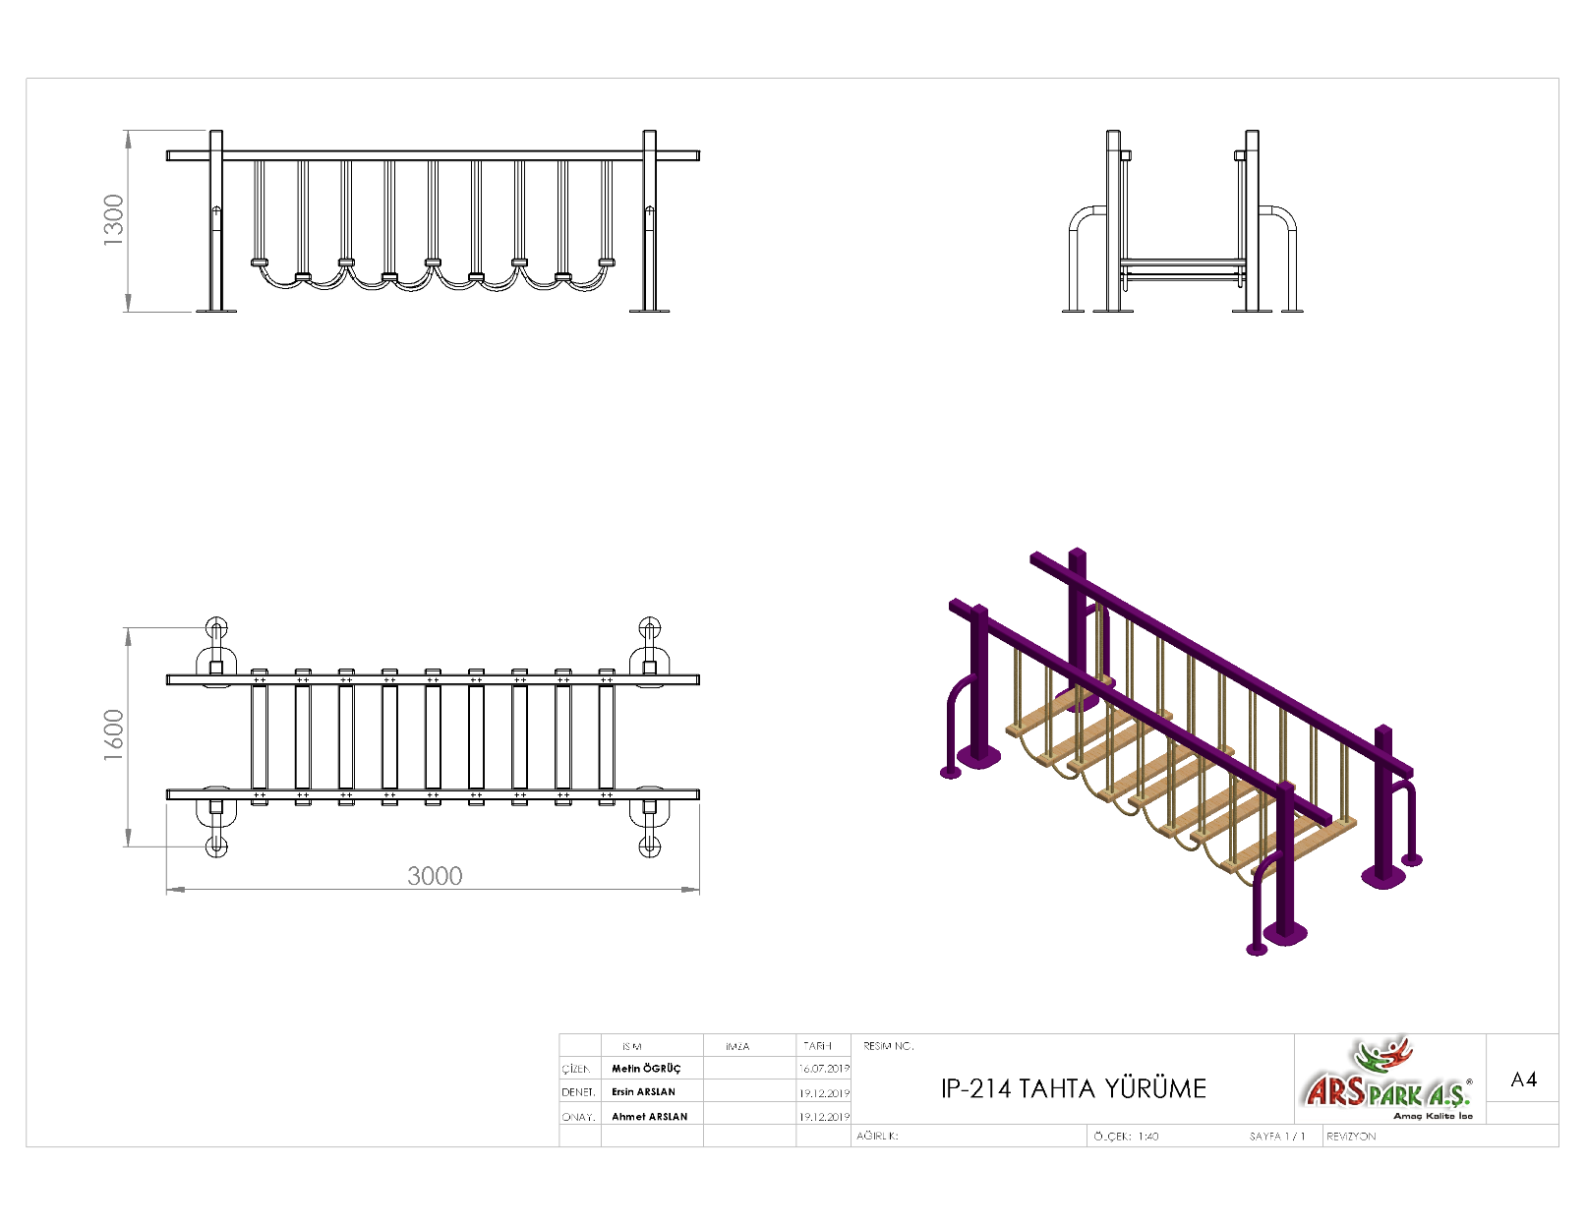

3000 x 1600 mm ölçülerinde olan halat tırmanma oyun elemanının yerden yüksekliği 1300 mm’dir. Ana taşıyıcı boruları 100 x 100 x 5 mm profilden üretilen halat köprünün basamakları ahşap olacak olup köprü korkulukları ipten örülecek olup, basamak olarak kullanılacak ahşap elemanlar 120 x 50 x 1000 mm ölçülerinde olacaktır. Basamakları taşıyacak olan halatların monte edileceği 4mm kalınlığındaki kulaklar 80 x 80 x 2 mm yatay profile kaynak yöntemi ile birleştirilecektir. Ana taşıyıcı profiller Ø34 x 3 mm SDM borular ile zeminden desteklenecektir. Oyun elemanı üzerinde 1 metrelik yüzey içerisinde 4 adetten fazla budak bulunmayacak şekilde 1. Sınıf sarıçam kullanılacaktır. Taşıyıcı konstrüksiyonun tabanında oyun elemanının zemine monte edilmesini sağlayan 150 x 150 x 4 mm tabla bulunacaktır.

Oyun elemanı üzerindeki boru uçları yağmur suyundan korunması ve ayrıca keskin hat oluşturmaması için polietilen kapaklar ile kapatılmalıdır.

**AHŞAP ÖZELLİKLERİ**

Oyun elamanında kullanılacak olan ahşap ekipmanlar 1. Sınıf sarıçam malzemeden üretilecektir. Ahşap taşıyıcı ve lataların keskin ve sivri kenarları yuvarlatılacaktır. Tüm ahşap ekipmanlar planya işleminden geçirilerek yüzeyinden bulunan kıymık ve çapaklardan arındırılacaktır. Ahşap malzemelerin çeşitli çevre ve hava şartlarından zarar görmesini engellemek için tüm yüzeyler şeffaf renkte ahşap koruyucu vernik ile kaplanacaktır.

Ahşap koruyucu vernik; Yüksek penetrasyon gücüyle ahşaba derinlemesine nüfuz ederek, ahşaba zarar veren haşere ve mantarlamaya karşı koruyucu özellikte olacaktır. Aşındırıcı UV ışınlarına dayanıklı, renkleri solmayan ve ahşabın doğal görünümünü örtmeyecek özeliklerde olacak ve uygulanan malzemenin ömrünü uzatacaktır.

**HALAT SİSTEMLERİ**

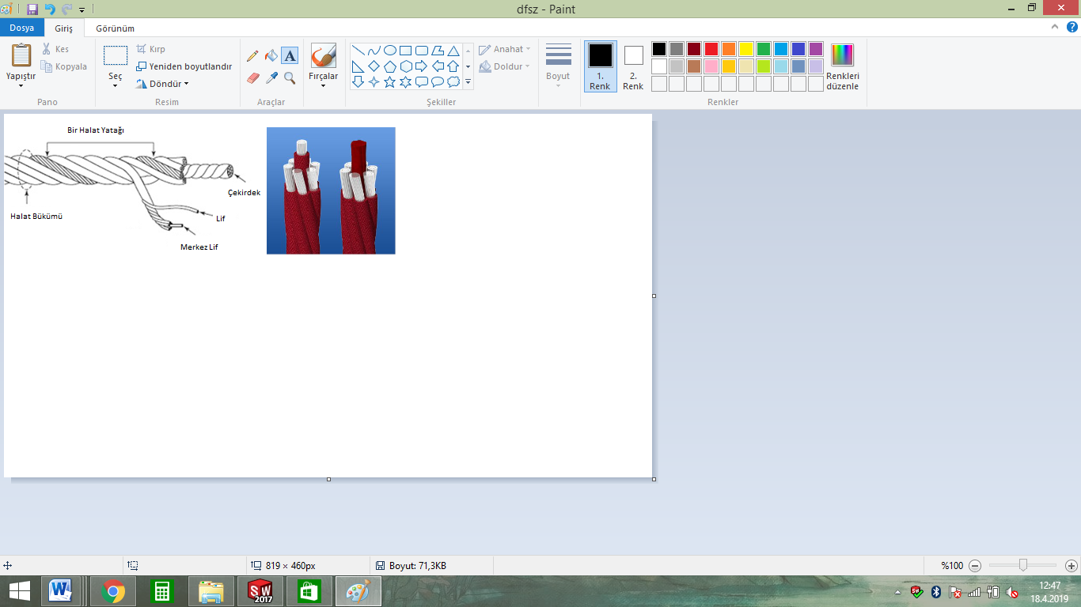

Zırhlı çelik halatın dış çapı Ø 18 mm olacaktır. Çelik halatın içerisinde toplam 103 adet çelik tel bulunacaktır. Zırhlı çelik halat 7 adet sarmaldan oluşacaktır. Zırhlı çelik halatın orta çekirdeğinde 7 adet çapı Ø 1.9 mm olan sarmal çelik bulunacaktır. Orta sarmal çeliğin her birinde 7 adet galvanizli Ø 0,70 mm çapında çelik tel bulunacaktır. Çekirdeği çevreleyen 6 adet örgü telin her biri zırhıyla beraber 6 mm kalınlıkta olacaktır ve merkezinde polipropilen malzemeden lif şeklinde ip olacaktır. İçeriğinde ve boyasında toksin madde içermeyen halatın Ultraviyole Stabilizanlı olarak minimum ağırlığı 520 g/m’dir. İpli sistemlerde kullanılacak olan çelik telli halatın 65 kN’a kadar çekme kuvvetine dayanım sağlayabilir ve sistemlerde kullanılacak olan presle yüksek basınç altında sabitlenen alüminyum bağlantı elemanlarının minimum 6200 kg çekme kuvvetine karşı mukavemet sağlaması gerekmektedir. Ürünlerde mavi ve kırmızı renklerde ipler kullanılıp halatın bağlantı ve birleşim noktalarında dağılma ve yıpranmalara karşı özel dokumalı bant kullanılacaktır. Kullanılacak olan halat numunesi ile birlikte yukarıda belirtilmiş olan çekme kuvveti değerlerini belirten Çekme Deney Raporu komisyona sunulacaktır. Halat kesişim, birleşim noktalarında plastik x bağlantı veya metal x bağlantı elemanları kullanılacaktır.

**METAL BAĞLANTI ELEMANLARI**

  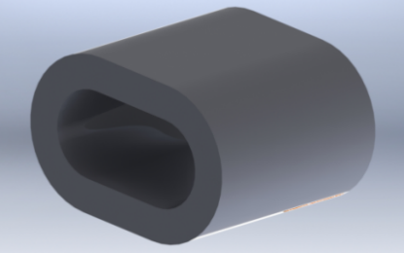

Kesişim Noktası Alüminyum Yüzük Alüminyum Sıkma

Tırmanma halatının uçlarında bulunan birleştirme elemanları alüminyum malzemeden imal edilecektir. Halatın sıkma içerisinden çıkmasını engellemek ve birleşim noktalarını oluşturacak alüminyum bağlantı parçalarının preslenmesi yöntemi ile olacaktır. Alüminyum bağlantı parçaları preslenmeden önce çengeli alüminyum sıkma içerisine sabitlendikten sonra yüke maruz kalan bağlantıların mukavemeti için 60000 kg uygulanarak preslenecektir.

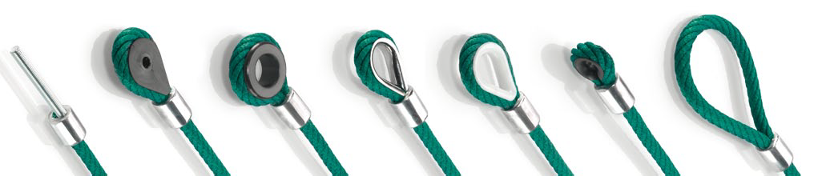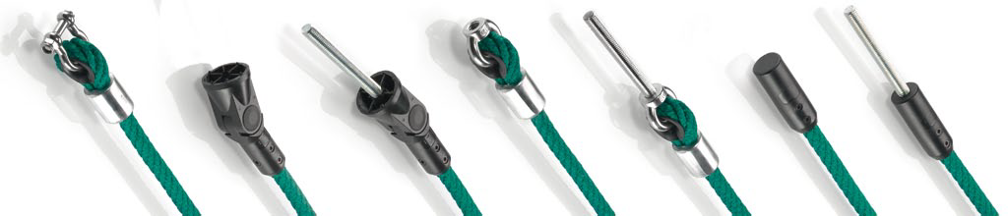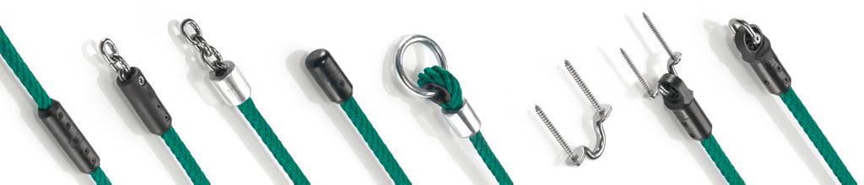

**PLASTİK BAĞLANTI ELEMANLARI**

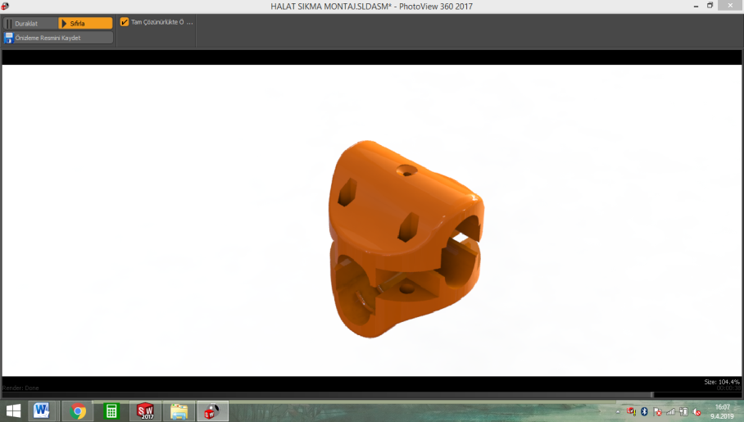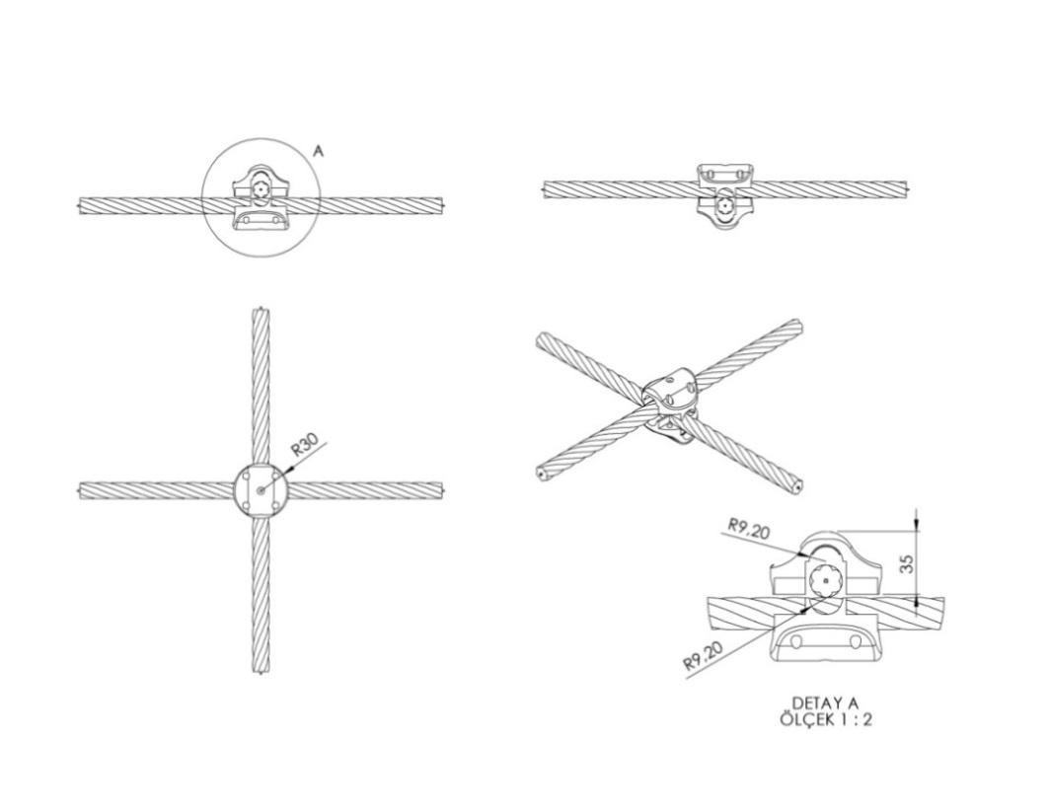

İp kesişim yerlerinde kullanılan plastik x bağlantı 1. Sınıf polyamid ham mamulünden minimum 2x50 g. (100 g.) olarak plastik enjeksiyon yöntemiyle yarı mamul olarak üretilecektir. Çapı 30 mm yüksekliği 35 mm olan her bir sıkma aparatının diğer sıkma aparatıyla keşişim yüzey alanı minimum 950 mm² olacaktır. Karşılıklı aparatlar kenarlarında bulunan 4 noktadan birbirleriyle ve her aparatın ortasında bulunan deliklerden halatlara cıvata yardımıyla sabitlenecektir. Cıvata bağlantı noktaları; cıvata ve somunun yaralanmalara ve kıyafet takılmasına neden olmayacağı şekilde dizayn edilip yüzeyde herhangi metal çıkıntı bulunmaması gerekmektedir.

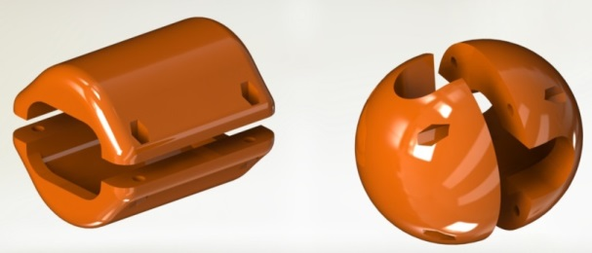 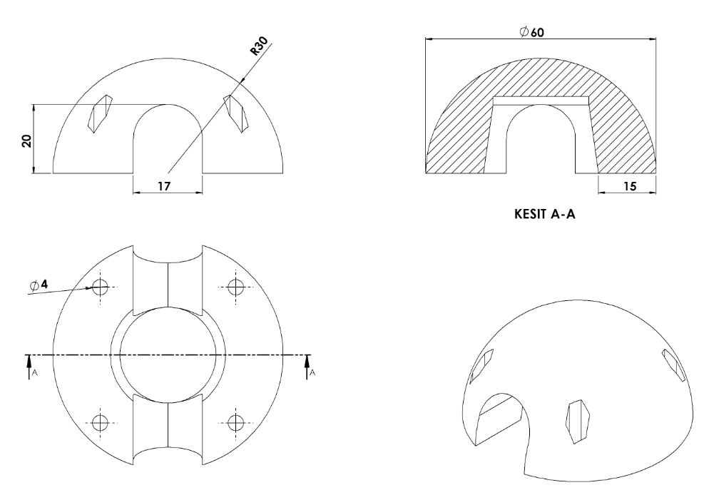

İp kesişim yerlerinde kullanılan alüminyum yüzüklerin üzerine daha estetik görünüp metal yüzeyi ortadan kaldırmak için kullanılan yüzük kapakları 1. Sınıf kopolimer moblen ham mamulünden minimum 2x28 g (56 g) olarak plastik enjeksiyon yöntemiyle yarı mamul olarak üretilecektir. Yüzeyi R30 radyuslu ve temas yüzeyi 15 mm olarak şekilde dizayn edilecek alüminyum kapaklar kesişim yerlerini alt ve üst noktadan karşılıklı birleştirilip 4 noktadan cıvata-somun bağlantısı ile montaj edilecektir. Cıvata bağlantı noktaları; cıvata ve somunun yaralanmalara ve kıyafet takılmasına neden olmayacağı şekilde dizayn edilip yüzeyde herhangi metal bulunmaması gerekmektedir.

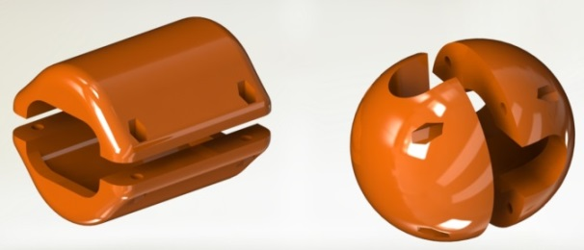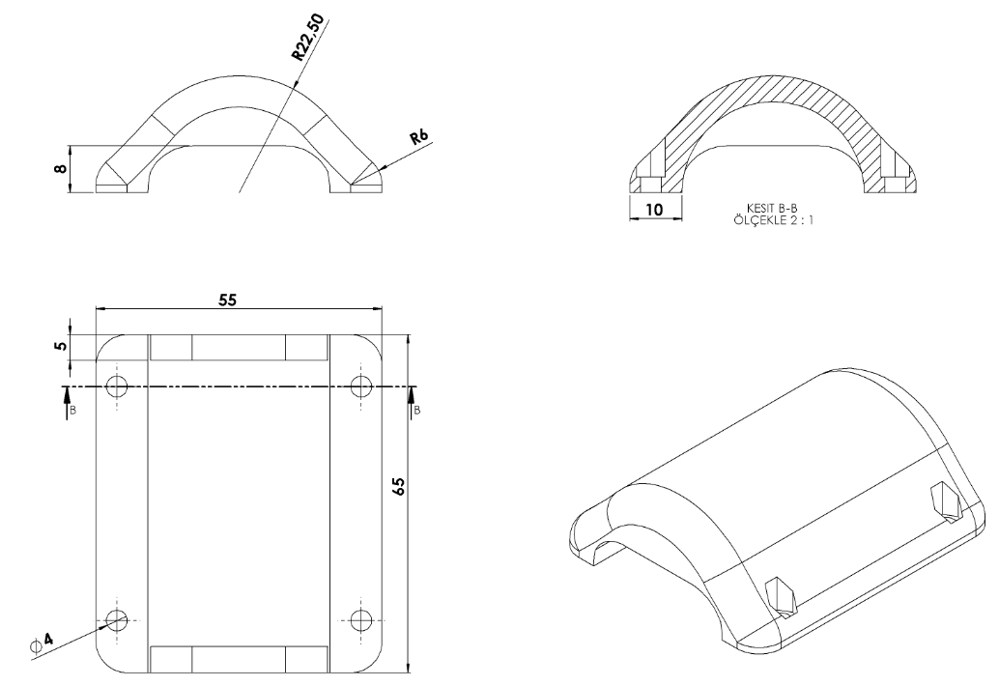

İp birleşim yerlerinde kullanılan alüminyum sıkmaların üzerine daha estetik görünüp metal yüzeyi ortadan kaldırmak için kullanılan sıkma kapakları 1. Sınıf kopolimer moblen ham mamulünden minimum 2x20 g (40 g) olarak plastik enjeksiyon yöntemiyle yarı mamul olarak üretilecektir. Yüzeyi R22 radyuslu ve temas yüzeyi 10 mm olarak şekilde dizayn edilecek alüminyum kapaklar kesişim yerlerini alt ve üst noktadan karşılıklı birleştirilip 4 noktadan cıvata-somun bağlantısı ile montaj edilecektir. Cıvata bağlantı noktaları; cıvata ve somunun yaralanmalara ve kıyafet takılmasına neden olmayacağı şekilde dizayn edilip yüzeyde herhangi metal bulunmaması gerekmektedir.

**YÜZEY KAPLAMA**

Metal konstrüksiyon ekipmanlarına yüzey kaplama işlemi gerçekleştirilecektir. Kaplama işleminde öncelikle metal yüzeylerden kir, pas ve yağ artıkları, asidik yağ alma kimyasalları ile temizlenecektir. Temizlenen metal yüzeylerde kaplamanın dayanıklılığını artırmak için belirtilen şartlarda ve özelliklerde kumlama işlemi yapılacaktır. Kumlama işlemi sonrasında metal konstrüksiyon ekipmanları püskürtme yöntemiyle elektrostatik toz boya ile kaplanacaktır.

**KUMLAMA METOTU**

Kumlama işleminin istenilen şekilde oluşması için S – 330 ile S – 660 arasında özel yapılmış çelik gridler özel basınçlı teknolojik makine sayesinde fırlatma yöntemiyle makinenin içine asılmış ürünlerin her kısmına noktalama yaparak temizliği sağlanır. Tam temizliğin sağlanması için ürünler askı sistemine her bir noktası kumlanacak şekilde yerleştirilir. Askı sisteminin hızı 3 dev./dak. dan 10 dev./dak arası ayarlanmalı ve askı 360 derece dönerek kumlamanın yapılması sağlanır.

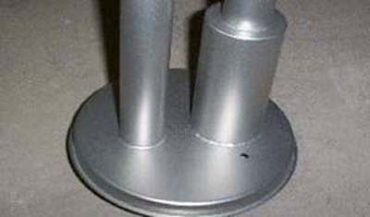 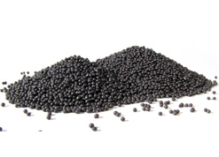

Kumlamada kullanılacak granüller yuvarlak olmalıdır. Diğer köşeli granüller ürünün üzerindeki tabakayı almasından ziyade ürünün deformesini artırmakta ve metal ürünün metal özelliğini azaltacaktır. Köşeli grit malzeme kullanılmayacaktır. Kumlamada kullanılan tozuması en az ve kumlama gücü en iyi olan kum çeşidi olan çelik yuvarlak granüller malzemenin kalınlığına göre kullanılmalıdır. İnce olan bir metal malzemede kullanılan kalın granüller malzemenin kullanım ömrünü azaltacaktır. Kullanılan granüllerin basınç etkisi ile bırakmış olduğu micron noktaların istenilen düzeyde olması için granüllerin sıklıkla yenilenmesi gerekmektedir. Yenilenmemesi durumunda basınçlı çarpma etkisi ile granüller küçüleceğinden yağ, kir, pas alma işleminin tam olmayacağından dolayı boya sırasında ürünün üzerinde kalan yağlar yüzeye çıkacaktır. Bu durumda boyanın iyi olmamasına etki edecektir. Kumlama işlemi tamamlandıktan sonra metal malzemeler toz aldırma kazanlarına yönlendirilir. Burada ürünler yıkanarak elektro statik toz boyama yapılmaya hazır hale getirilir.

**KAPLAMA METOTU**

Toz boya, boya kabininde özel boya tabancaları vasıtasıyla atılır. Tabancadan geçerken elektrostatik yüklenen toz boya partikülleri kabin içinde boyanacak malzemeye yapışır ve kaplama işlemi gerçekleşmiş olur. Toz boyanın malzeme yüzeyine tam olarak yapışabilmesi için malzemenin de çok iyi bir şekilde topraklanması gerekir. Malzeme toz boya ile kaplandıktan sonra pişirme fırınına girer. 200˚C olan fırın ısısı toz boyanın erimesini ve malzeme üzerine yapışmasını sağlar. Fırında bekleme süresi bittikten sonra malzeme fırından çıkartılarak herhangi bir temas olmaksızın soğumaya bırakılır.

[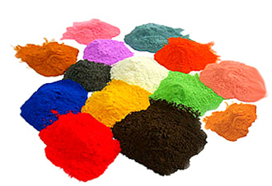](http://www.aysanboya.com.tr/)

**TOPRAK ZEMİNE MONTAJ DETAYLARI**

Ana taşıyıcıların toprağa montajı sırasında mukavemetinin artırılması için tek parça olarak bulunan dikey taşıyıcılara 300 mm uzunluğunda 30 x 30 x 2 mm kare kutu profil gazaltı kaynak yöntemiyle birleştirilecektir. Alanda planlama yapıldıktan sonra alt taşıyıcı şasesinin konulacağı ayaklar için yer 50 cm x 50 cm ölçülerinde 20 cm derinliğinde kazılacaktır. Kazılan alana şase yerleştirilip teraziye alındıktan sonra kum, çakıl ve çimento karışımlı beton ile betonlanacaktır.

**BETON ZEMİNE MONTAJ DETAYLARI**

Alanın betonu terazili bir biçimde atılmış olması gerekmektedir. Alt taşıyıcı gövde ayaklarında betona montaj için min. 150 x 150 x 4 mm ebatlarında flanş kaynak yöntemiyle birleştirilmiş olacaktır. Ayaklar teraziye alındıktan sonra tabla/flanşta bulunan delikler yardımıyla zemine montajı çelik/kimyasal dübel ve 10 x 100 mm flanşlı trifon vida ile montaj edilecektir.